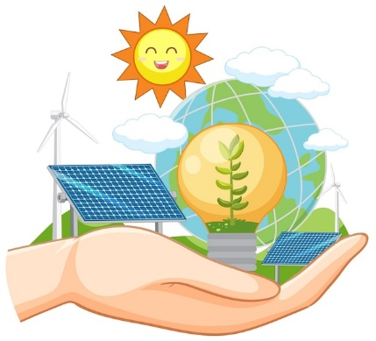
GUIA N° 2
ENERGÍA

La energía mueve al mundo". Al mirar a nuestro alrededor observamos que las plantas crecen, los animales se trasladan, que las máquinas y herramientas realizan las más variadas tareas, etc. Todas estas actividades tienen en común, que precisan de algún tipo de energía.
La energía está presente en todos lados. Se manifiesta en los cambios físicos, por ejemplo, al elevar un objeto, transportarlo, deformarlo o calentarlo; en los cambios químicos, como al quemar un trozo de madera o en la descomposición de agua mediante la corriente eléctrica; etc.
El término energía tiene diversos significados, relacionados con una capacidad para obrar, transformar o poner en movimiento.
«Energía» se define como la capacidad que tiene un cuerpo para realizar un trabajo En tecnología, «energía» se refiere a un recurso natural, incluyendo a su tecnología asociada para extraerla, transformarla y darle un uso industrial o económico.

“LA ENERGIA NO SE CREA NI SE DESTRUYE SE TRANSFORMA”
Las Fuentes de energía son los recursos existentes en la naturaleza de los que la humanidad puede obtener energía utilizable en sus actividades. El origen de casi todas las fuentes de energía es el Sol, que "recarga los depósitos de energía".
Las fuentes de energía se clasifican en dos grandes grupos: renovables y no renovables; según sean recursos "ilimitados" o "limitados"
Las Fuentes de Energía Renovables son aquellas que, tras ser utilizadas, se pueden regenerar de manera Natural o Artificial. Son considerada limpias Algunas de estas fuentes renovables están sometidas a ciclos que se mantienen de forma más o menos constante en la naturaleza.
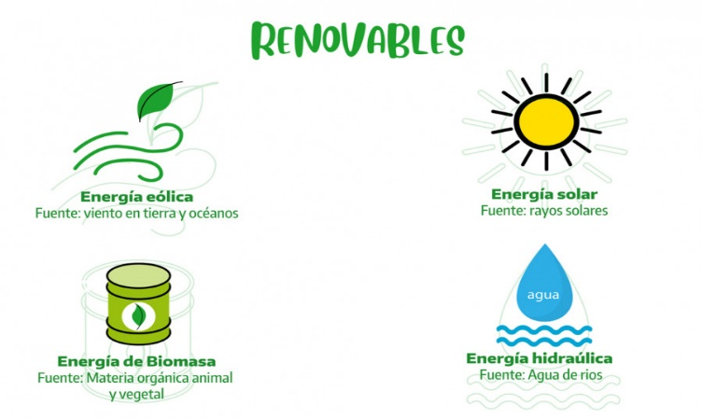
Existen varias fuentes de Energía Renovables, como son:
- Energía mareomotriz (mareas)
- Energía hidráulica (embalses)
- Energía eólica (viento)
- Energía solar (Sol)
- Energía de la biomasa (vegetación)

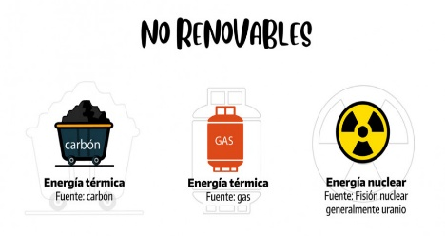
Las Fuentes de Energía No Renovables son aquellas que se encuentran de forma limitada en el planeta y cuya velocidad de consumo es mayor que la de su regeneración.
Existen varias fuentes de Energía No Renovables, como son:
- Los combustibles fósiles, como el carbón, petróleo y gas natural.
- La energía nuclear, en donde se utiliza principalmente Uranio, Tritio o Deuterio para la fisión y fusión nuclear.

DIFERENCIA ENTRE FUENTES Y TIPOS DE ENERGÍA
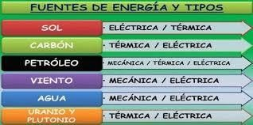
Muchas veces suele confundirse “fuentes de energía” con “formas de energía”. Una fuente es de donde se “extrae” la energía. Por ejemplo, el petróleo, el carbón, el uranio, el sol, el, el viento etc. Y Los tipos de energía es la energía cinética, potencial, eléctrica mecánica etc. En cambio, la forma es el tipo de energía.

PROPIEDADES DE LA ENERGÍA
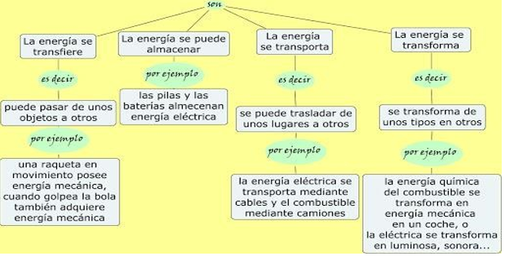


- Responda las siguientes preguntas
  - ¿A que se llama energía?
  - ¿Que son energía renovable y no renovable?
  - ¿Que son los tipos de energía?
  - ¿Cuáles son las propiedades de la energía?
- Indicar que energía tiene el objeto de la imagen y en cual se transforma
A modo de ejemplo se ha completado la primera actividad.
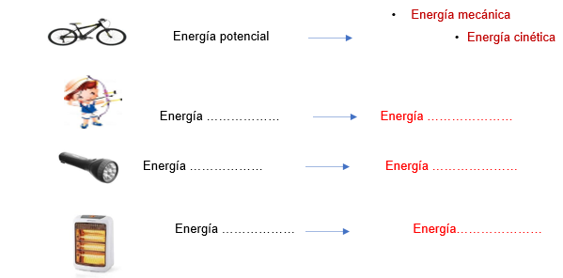
3-INVESTIGO: En grupo de no más de 4 personas investigo el un tipo de energía, expongo en la siguiente clase.

